Segunda Prueba Escrita - Mandato y Solución
Documento de estudio basado en la base de datos BOOKSTORE
Ejemplo resuelto, explicado y estructurado para repasar antes del examen

Cómo usar este material
Este PDF reúne el mandato original del examen, una explicación clara de cada punto, las consultas SQL sugeridas y los resultados esperados. La idea es que te sirva como modelo de estudio: primero lees lo que pide, luego observas cómo se resuelve y finalmente repasas la lógica detrás de cada respuesta.

Nota: en la vista y el procedimiento se usan las iniciales "lb" solo como ejemplo. En tu examen debes sustituirlas por las tuyas.

1. Mandato del examen
A continuación se transcribe el contenido esencial del examen para que puedas estudiar exactamente sobre lo que se evaluó.

(6 puntos) Conteste a lo que se le pide a continuación:
• a) Explique en detalle qué es el lenguaje DDL de SQL.
• b) Describa qué es un join en SQL y defina los distintos tipos que existen.
• c) Explique qué significa el concepto de integridad de datos y describa los mecanismos que usa un SGBD para garantizarla.
• d) Enumere tres preocupaciones de seguridad que pueden amenazar a una base de datos.
• e) Mencione y describa brevemente tres objetos especiales que se pueden definir en un sistema de bases de datos relacionales, e indique un uso típico para cada uno.
• f) Explique qué es una transacción en el contexto de bases de datos. Describa su importancia para el manejo de la integridad y consistencia de los datos.

(9 puntos) Basado en la base de datos BOOKSTORE, realice las siguientes consultas y objetos:
• Obtenga el nombre de todos los autores cuyos libros han sido vendidos en pedidos donde la tasa de impuesto (TaxRate) fue mayor a 20. No debe haber autores repetidos.
• Calcule la suma total pagada por los clientes en pedidos donde se haya comprado al menos un libro publicado por una editorial de Chile.
• Obtenga el nombre y apellido de los clientes junto con las fechas de sus pedidos, para aquellos que han realizado más de un pedido y donde el total del pedido supere los 60. Ordene por nombre ascendente y fecha descendente.
• Liste las editoriales, los títulos de sus libros, la cantidad total de unidades vendidas por título y el total de ventas por título, para los pedidos realizados entre enero y abril de 2023.
• Cree una vista que muestre el porcentaje promedio de impuesto aplicado en los pedidos, agrupado por tipo de documento (DocumentType). Llame su vista view_e_lb.
• Cree un procedimiento almacenado que, dado un tipo de documento pasado por parámetro, devuelva el porcentaje de impuesto promedio de todos los pedidos emitidos con ese tipo. Llame su procedimiento sp_f_lb.

Lo más importante del mandato
La primera parte evalúa conceptos teóricos. La segunda parte evalúa tu capacidad para leer un esquema relacional, relacionar tablas, usar funciones agregadas, agrupar, filtrar y crear objetos como vistas y procedimientos almacenados.

2. Contexto de la base de datos BOOKSTORE
La base que acompaña el examen tiene seis tablas y relaciones sencillas. Entender este esquema es clave para resolver bien la parte práctica.
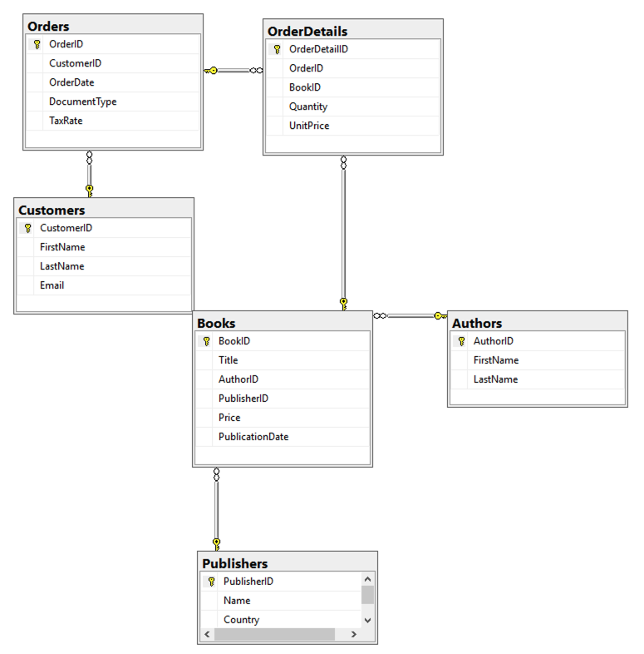
Figura 1. Diagrama general de la base BOOKSTORE.
Tabla | Descripción breve
Authors | Autores de los libros.
Publishers | Editoriales y país de origen.
Books | Libros con autor, editorial, precio y fecha.
Customers | Clientes que realizan pedidos.
Orders | Pedidos con fecha, tipo de documento e impuesto.
OrderDetails | Detalle del pedido: libro, cantidad y precio.
Relaciones que debes visualizar
Un autor puede tener muchos libros. Una editorial puede publicar muchos libros. Un cliente puede realizar muchos pedidos. Un pedido puede tener varios detalles. Cada detalle apunta a un libro específico.

3. Solución de la Parte I (teoría)

3.1 a) ¿Qué es el lenguaje DDL de SQL?
DDL significa Data Definition Language. Es la parte de SQL que se utiliza para definir y modificar la estructura de la base de datos. Con DDL se crean tablas, se alteran columnas, se agregan restricciones y se eliminan objetos cuando ya no son necesarios.
• Comandos típicos: CREATE, ALTER y DROP.
• No trabaja con las filas directamente, sino con el esquema de la base.
• Se usa para definir claves primarias, claves foráneas, tipos de datos y restricciones.

3.2 b) ¿Qué es un join y cuáles tipos existen?
Un join es una operación que permite combinar datos de dos o más tablas a partir de una condición de relación entre columnas. En bases de datos normalizadas es fundamental porque la información suele estar distribuida en varias tablas.
• INNER JOIN: devuelve solo las filas que tienen coincidencia en ambas tablas.
• LEFT JOIN: devuelve todas las filas de la tabla izquierda y las coincidencias de la derecha.
• RIGHT JOIN: devuelve todas las filas de la tabla derecha y las coincidencias de la izquierda.
• FULL JOIN: devuelve coincidencias y también filas no coincidentes de ambos lados.
• SELF JOIN: una tabla se relaciona consigo misma.
• CROSS JOIN: producto cartesiano entre dos tablas.

3.3 c) Integridad de datos y mecanismos de un SGBD
La integridad de datos significa que la información almacenada debe mantenerse correcta, válida y consistente. Un SGBD la garantiza mediante reglas y restricciones que evitan registros inválidos o incoherentes.
• Integridad de entidad: cada fila debe identificarse de forma única mediante una clave primaria.
• Integridad referencial: una clave foránea debe apuntar a un registro existente o ser nula si el diseño lo permite.
• Integridad de dominio: cada columna debe respetar tipo de dato, longitud y rango.
• Restricciones comunes: PRIMARY KEY, FOREIGN KEY, NOT NULL, UNIQUE, CHECK y DEFAULT.

3.4 d) Tres preocupaciones de seguridad
Entre las amenazas más comunes para una base de datos están el acceso no autorizado, la modificación o destrucción de datos y la pérdida de disponibilidad del sistema.
• Acceso no autorizado a información sensible.
• Borrado o alteración indebida de registros.
• Caídas del sistema, malware o falta de respaldos que impidan el acceso a la base.

3.5 e) Tres objetos especiales y un uso típico
Un sistema relacional puede definir distintos objetos además de las tablas. Estos ayudan a organizar, reutilizar y automatizar operaciones.
• Vista (VIEW): consulta guardada. Uso típico: mostrar resúmenes o simplificar consultas frecuentes.
• Procedimiento almacenado: bloque SQL reutilizable que puede recibir parámetros. Uso típico: encapsular lógica de consulta o actualización.
• Trigger: acción automática ante INSERT, UPDATE o DELETE. Uso típico: auditoría o validaciones automáticas.

3.6 f) ¿Qué es una transacción y por qué es importante?
Una transacción es un conjunto de operaciones que se ejecuta como una sola unidad lógica de trabajo. La idea es que todo se complete correctamente o que no se guarde nada si ocurre un error.
• COMMIT confirma los cambios.
• ROLLBACK revierte los cambios si algo falla.
• Ayuda a conservar la integridad y consistencia de los datos.
• Se relaciona con las propiedades ACID: atomicidad, consistencia, aislamiento y durabilidad.

4. Solución de la Parte II (consultas y objetos SQL)
En esta sección se presenta una respuesta posible para cada punto práctico. La lógica es sencilla y totalmente válida para estudiar cómo conectar tablas, agrupar, calcular totales y crear objetos.

4.1 Autores vendidos en pedidos con TaxRate mayor a 20
Qué pide: Listar autores sin repetir cuando sus libros aparezcan en pedidos cuyo impuesto sea superior a 20.
Consulta sugerida:
SELECT DISTINCT
a.FirstName AS Nombre,
a.LastName AS Apellido
FROM Authors a
INNER JOIN Books b
ON a.AuthorID = b.AuthorID
INNER JOIN OrderDetails od
ON b.BookID = od.BookID
INNER JOIN Orders o
ON od.OrderID = o.OrderID
WHERE o.TaxRate > 20;
Explicación breve:
Se parte de Authors, se enlaza con Books para identificar los libros de cada autor, luego con OrderDetails y Orders para saber en qué pedidos se vendieron. DISTINCT evita repetir autores.
Resultado esperado con los datos del archivo:
• Gabriel García Márquez
• Isabel Allende

4.2 Suma total pagada en pedidos con al menos un libro de editorial chilena
Qué pide: Calcular el total pagado por los clientes en pedidos donde exista al menos un libro de una editorial de Chile.
Consulta sugerida:
WITH PedidosConLibroDeChile AS (
SELECT DISTINCT o.OrderID
FROM Orders o
INNER JOIN OrderDetails od
ON o.OrderID = od.OrderID
INNER JOIN Books b
ON od.BookID = b.BookID
INNER JOIN Publishers p
ON b.PublisherID = p.PublisherID
WHERE p.Country = 'Chile'
),
TotalesPedidos AS (
SELECT
o.OrderID,
SUM(od.Quantity * od.UnitPrice) AS Subtotal,
SUM(od.Quantity * od.UnitPrice)
* (1 + o.TaxRate / 100.0) AS TotalPagado
FROM Orders o
INNER JOIN OrderDetails od
ON o.OrderID = od.OrderID
WHERE o.OrderID IN (
SELECT OrderID
FROM PedidosConLibroDeChile
)
GROUP BY o.OrderID, o.TaxRate
)
SELECT SUM(TotalPagado) AS SumaTotalPagada
FROM TotalesPedidos;
Explicación breve:
Primero se identifican los pedidos que contienen libros publicados por una editorial chilena. Después se calcula el total por pedido, incluyendo impuesto, y al final se suman esos totales.
Resultado esperado con los datos del archivo:
• SumaTotalPagada = 103.50

4.3 Clientes con más de un pedido y total superior a 60
Qué pide: Mostrar nombre, apellido y fecha del pedido para clientes con más de un pedido, pero solo si el total del pedido supera 60.
Consulta sugerida:
WITH TotalesPorPedido AS (
SELECT
o.OrderID,
o.CustomerID,
o.OrderDate,
SUM(od.Quantity * od.UnitPrice) AS TotalPedido
FROM Orders o
INNER JOIN OrderDetails od
ON o.OrderID = od.OrderID
GROUP BY o.OrderID, o.CustomerID, o.OrderDate
),
ClientesConMasDeUnPedido AS (
SELECT CustomerID
FROM Orders
GROUP BY CustomerID
HAVING COUNT(*) > 1
)
SELECT
c.FirstName AS Nombre,
c.LastName AS Apellido,
t.OrderDate AS FechaPedido,
t.TotalPedido
FROM TotalesPorPedido t
INNER JOIN Customers c
ON t.CustomerID = c.CustomerID
WHERE t.CustomerID IN (
SELECT CustomerID
FROM ClientesConMasDeUnPedido
)
AND t.TotalPedido > 60
ORDER BY c.FirstName ASC, t.OrderDate DESC;
Explicación breve:
La consulta calcula primero el total de cada pedido y luego filtra los clientes que tienen más de un pedido mediante HAVING COUNT(*). Finalmente se aplican las condiciones y el orden solicitado.
Resultado esperado con los datos del archivo:
• Con los datos entregados, la consulta no devuelve filas.
• Eso no significa que esté mal: simplemente ningún pedido cumple ambas condiciones al mismo tiempo.

4.4 Editoriales, títulos, unidades vendidas y total por título
Qué pide: Listar ventas por título entre enero y abril de 2023, mostrando editorial, título, unidades y total.
Consulta sugerida:
SELECT
p.Name AS Editorial,
b.Title AS Titulo,
SUM(od.Quantity) AS CantidadTotalUnidades,
SUM(od.Quantity * od.UnitPrice) AS TotalVentas
FROM Orders o
INNER JOIN OrderDetails od
ON o.OrderID = od.OrderID
INNER JOIN Books b
ON od.BookID = b.BookID
INNER JOIN Publishers p
ON b.PublisherID = p.PublisherID
WHERE o.OrderDate BETWEEN '2023-01-01' AND '2023-04-30'
GROUP BY p.Name, b.Title
ORDER BY p.Name, b.Title;
Explicación breve:
Se unen pedidos, detalles, libros y editoriales. El filtro por fecha se hace con BETWEEN y luego se agrupa por editorial y título para obtener cantidades y montos totales.
Resultado esperado con los datos del archivo:
• Alfaguara | La Casa de los Espíritus | 3 unidades | 60.00
• Editorial Planeta | Cien Años de Soledad | 3 unidades | 75.00
• Editorial Planeta | La Fiesta del Chivo | 3 unidades | 90.00

4.5 Vista con promedio de impuesto por tipo de documento
Qué pide: Crear una vista que agrupe por DocumentType y muestre el promedio de TaxRate.
Consulta sugerida:
IF OBJECT_ID('view_e_lb', 'V') IS NOT NULL
DROP VIEW view_e_lb;
GO
CREATE VIEW view_e_lb
AS
SELECT
DocumentType,
AVG(TaxRate) AS PromedioImpuesto
FROM Orders
GROUP BY DocumentType;
GO
SELECT *
FROM view_e_lb;
Explicación breve:
La vista encapsula una consulta de agregación que calcula el promedio de impuesto por tipo de documento. Es un buen ejemplo de reutilización de consultas frecuentes.
Resultado esperado con los datos del archivo:
• Boleta -> 18.50
• Factura -> 21.50

4.6 Procedimiento almacenado con parámetro
Qué pide: Crear un procedimiento que reciba un tipo de documento y devuelva el promedio del impuesto para ese tipo.
Consulta sugerida:
IF OBJECT_ID('sp_f_lb', 'P') IS NOT NULL
DROP PROCEDURE sp_f_lb;
GO
CREATE PROCEDURE sp_f_lb
@DocumentType VARCHAR(20)
AS
BEGIN
SET NOCOUNT ON;
SELECT
@DocumentType AS DocumentType,
AVG(TaxRate) AS PromedioImpuesto
FROM Orders
WHERE DocumentType = @DocumentType;
END;
GO
EXEC sp_f_lb 'Boleta';
GO
EXEC sp_f_lb 'Factura';
GO
Explicación breve:
El procedimiento recibe el parámetro @DocumentType, filtra los pedidos con ese tipo y devuelve el promedio. En el examen solo debes cambiar las iniciales del nombre si te lo solicitan.
Resultado esperado con los datos del archivo:
• EXEC sp_f_lb 'Boleta' -> 18.50
• EXEC sp_f_lb 'Factura' -> 21.50

5. Resumen para estudiar antes del examen
Si quieres usar este documento como guía rápida, repasa estas ideas en este orden:
1. Distingue bien DDL, DML y DCL.
2. Practica los tipos de JOIN y cuándo conviene usar cada uno.
3. Memoriza las restricciones que garantizan integridad: PRIMARY KEY, FOREIGN KEY, NOT NULL, UNIQUE, CHECK y DEFAULT.
4. Repasa funciones agregadas: SUM, AVG, COUNT, MIN y MAX.
5. No confundas WHERE con HAVING: WHERE filtra filas; HAVING filtra grupos.
6. Practica GROUP BY con consultas de ventas y totales.
7. Aprende la sintaxis básica de CREATE VIEW y CREATE PROCEDURE.
8. Comprende el sentido de COMMIT y ROLLBACK dentro de una transacción.
9. Antes de entregar un examen práctico, revisa si la consulta devuelve exactamente lo que el enunciado pide: sin repetidos, con el orden correcto y con los filtros correctos.
Consejo final
No memorices solo el código. Intenta entender desde qué tabla conviene empezar, por qué se hacen los JOIN, qué se agrupa y en qué momento se aplica cada filtro. Si entiendes esa secuencia, podrás resolver variaciones del mismo ejercicio.

